SIMULADO DE CIÊNCIAS
Escola:
Professor (a): | Data:____/_____/______
Estudante: | Turma:
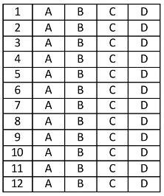
D Questão 01 –––––––––––––––––––––––––––◊
A imagem abaixo apresenta a transformação de um comprimido efervescente quando este é adicionado em água.
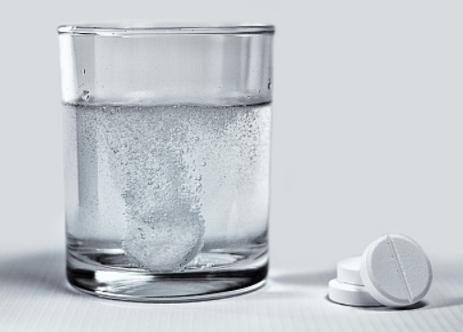
Disponível em: <https://bit.ly/3yIBDwK>. Acesso em: 20 dez. 2021.

A evidência de que esse comprimido sofreu uma transformação química está na
A) precipitação de um sólido.
B) mudança de cor.
C) liberação de um gás.
D) presença de luz.

D Questão 02 –––––––––––––––––––––––––––◊
Observe as imagens abaixo.

I - Botões de plástico II - Garrafas de vidro
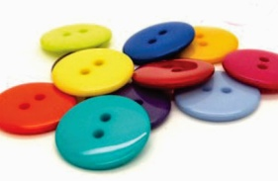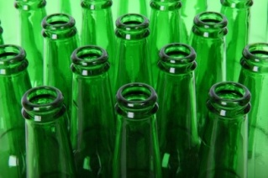
Disponível em: <https://goo.gl/NRwVEp>. Disponível em: <https://goo.gl/nYzwmC>.
Acesso em: 18 jan. 2017. Acesso em: 18 jan. 2017.

III - Cadeiras e mesa IV - Chaveiros de aço
de madeira
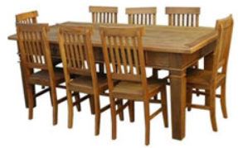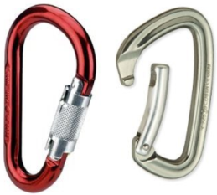
Disponível em: <https://goo.gl/YUhHU1>. Disponível em: <goo.gl/IqJ4yM>.
Acesso em: 18 jan. 2017. Acesso em: 18 jan. 2017.

Dessas imagens, os objetos produzidos com material sintético estão indicados pelo número
A) I.
B) II.
C) III.
D) IV.

D Questão 03 –––––––––––––––––––––––––––◊
A imagem abaixo apresenta o estado em que ficou o tecido da blusa de Rafaela ao entrarem contato com a água sanitária.

Disponível em: <https://bit.ly/3snkWWs>. Acesso em: 20 dez. 2021.

A evidência de que esse tecido sofreu uma transformação química está na
A) alteração de cor.
B) aparição de uma luz.
C) liberação de calor.
D) precipitação de um sólido.
D Questão 04 –––––––––––––––––––––––––––◊
No município de Iconha, um dos maiores produtores de banana do estado do Espírito Santo, o investimento tem sido na exportação do fruto e na fabricação de doces, fenômenos que podem ser observados nas imagens abaixo.
Imagem I: Fenômeno físico
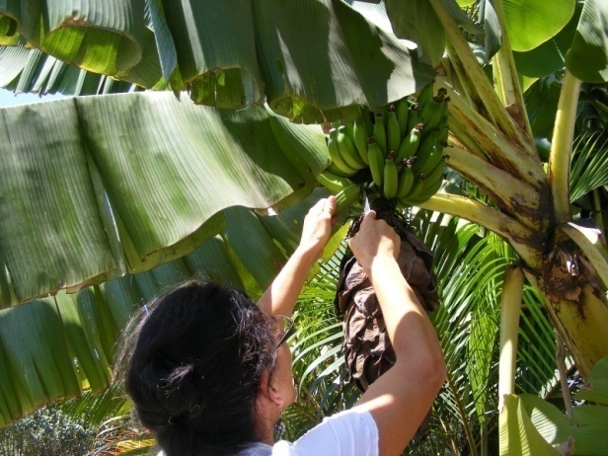
Disponível em: <https://2.bp.blogspot.com/-ft7qikTUKOw/UMs5d9BaQLI/AAAAAAAA9ko/k9b7Zuzv6Is/s1600/colheita+banana+verde+neide.jpg>.

Imagem II: Fenômeno químico
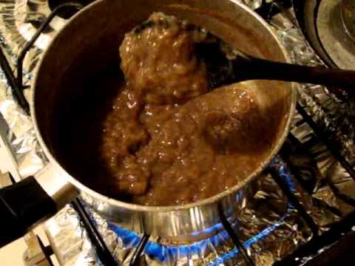
Acesso em: 28 mar. 2017.Disponível em: <https://i.ytimg.com/vi/CaQc3YUcnE0/hqdefault.jpg>. Acesso em: 28 mar. 2017.

O fenômeno apresentado na Imagem II difere do fenômeno apresentado na Imagem I, pois
A) o estado físico é modificado.
B) a temperatura se mantém.
C) a composição inicial se altera.
D) material é reduzido em pedaços.

D Questão 05 –––––––––––––––––––––––––––◊
Leia o texto abaixo.
[...] A pesquisa por adoçantes começou na tentativa de substituir matérias primas naturais importadas de países tropicais, como a cana-de-açúcar produzida no Brasil. No século XIX, foi desenvolvido o xarope de amido e, em 1879, a sacarina. No ano de 1937, surgiu o ciclamato e,em 1965, o aspartame.
Um dado curioso é que muitas das descobertas nessa área ocorreram por acaso. A sacarina, por exemplo, foi desenvolvida depois que um pesquisador do laboratório Ira Remsen notou que uma substância havia caído em sua mão e tinha sabor doce.Outro exemplo é o do aspartame, que foi descoberto durante uma pesquisa sobre tratamento de úlcera. Schatter aquecia um composto e notou que, ao espirrar para fora do frasco, a substância tinha gosto doce. [...]
Disponível em: <https://bit.ly/3Ef3J56>. Acesso em: 14 set. 2021. Adaptado para fins didáticos. Fragmento.

Com base nesse texto, o produto pesquisado tem origem
A) animal.
B) artificial.
C) mineral.
D) vegetal.

D Questão 06 –––––––––––––––––––––––––––◊
Observe as imagens abaixo.
I II
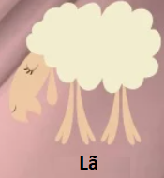

III IV
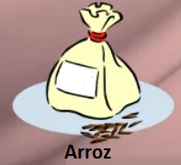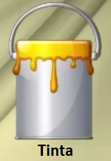
Disponível em: <https://goo.gl/z3NgJI>. Acesso em: 14 fev. 2017.*Adaptado para fins didáticos.

De acordo com essas imagens, o objeto de origem sintética está representado em
A) I.
B) II.
C) III.
D) IV
D Questão 07 –––––––––––––––––––––––––––◊
Observe, na imagem abaixo, a representação de um experimento no qual ocorre a transformação química do bicarbonato de sódio.
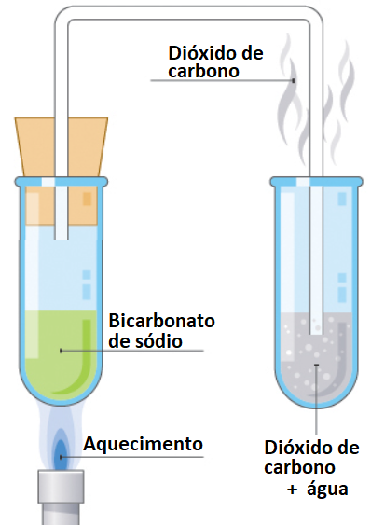
Disponível em: <https://bbc.in/3tAq60m>. Acesso em: 8 mar. 2022. Adaptado para fins didáticos.

A transformação química nessa representação é evidenciada pela
A) formação de gás.
B) liberação de luz.
C) mudança de coloração.
D) produção de sólido.

D Questão 08 –––––––––––––––––––––––––––◊
Observe, na imagem abaixo, a estrutura interna de um moinho.
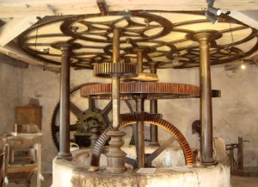
Disponível em: <http://www.moulinsaeau-41.org/wp-content/uploads/2012/05/MoulinArrivay-01-300x217.jpg>. Acesso em: 8 ago. 2019.
Nessa imagem, a seta indica uma
A) alavanca.
B) engrenagem.
C) mola.
D) polia.
D Questão 09 –––––––––––––––––––––––––––◊
Leia o texto abaixo.

[...] Patas de cão no verão

Outro aspecto bastante importante a se atentar em relação às patas de cachorro é o hábito dos passeios na rua em épocas mais quentes. Embora os coxins (almofadinhas localizadas na parte da sola das patas caninas) possam parecer resistentes para alguns, eles são consideravelmente frágeis, e não podem ser expostos ao calor de maneira descuidada.
Portanto, na hora de levar seu pet canino para passear nas ruas durante dias de sol quente, escolha horários em que o clima estiver mais ameno ou locais em que haja sombra; pois, quando as patinhas do animal entram em contato com o chão muito quente, podem sofrer queimaduras sérias e até formar bolhas. [...]
Disponível em: <https://bit.ly/2Va5qwO>. Acesso em: 31 jan. 2020. Fragmento.

De acordo com esse texto, deve-se evitar o passeio com os cães em ruas com
A) baixa densidade.
B) baixa rugosidade.
C) temperatura elevada.
D) umidade elevada.

D Questão 10 –––––––––––––––––––––––––––◊
Leia o texto abaixo.
[...] Se você adora pizza e gostaria de testar os seus dotes culinários em casa sem ter que investir muito dinheiro para comprar ou construir um forno especial, confira esta dica de ouro [...].
Como você sabe, as pedras para pizza, além de assarem a massa e os recheios de forma mais uniforme e eficiente — já que distribuem melhor o calor —, também podem ser utilizadas para manter a pizza quentinha enquanto está sendo servida. [...]
Disponível em: <https://bit.ly/31WstMB>. Acesso em: 14 fev. 2020. Fragmento.

A distribuição do calor pelas pedras mencionadas nesse texto ocorre pelo processo de
A) evaporação.
B) dilatação.
C) convecção.
D) condução.

D Questão 11 –––––––––––––––––––––––––◊
O motor a explosão ou a combustão, utilizado nos automóveis, é um tipo de máquina que funciona aproveitando a energia obtida através da combustão da mistura entre ar e combustível, transformando parte dessa energia em movimento do veículo.
Esse motor funciona convertendo
A) calor em potência.
B) calor em trabalho.
C) massa em volume.
D) pressão em força.

D Questão 12 –––––––––––––––––––––––––◊
Leia, no texto abaixo, as características de uma máquina simples.
[...] uma das primeiras máquinas simples é usada para mover objetos pesados. Com um tronco de árvore e uma pedra de apoio, podia-se movimentar grandes blocos de pedra, utilizados em construções antigas. E o mesmo princípio é aplicado atualmente em muitos objetos, tais como tesouras, pinças, martelos, carrinhos de mão, entre outros. [...] é formada por uma barra rígida e um ponto de apoio. [...]
Disponível em: <https://bit.ly/3GuADP3>. Acesso em: 7 fev. 2022. Adaptado para fins didáticos. Fragmento.

As características apresentadas nesse texto se referem a qual máquina simples?
A) Alavanca.
B) Cunha.
C) Engrenagem.
D) Roldana.

Gabarito:
(01): C (02): A (03): A
(04): C (05): B (06): D
(07): A (08): B (09): C
(10): D (11): B (12): A

